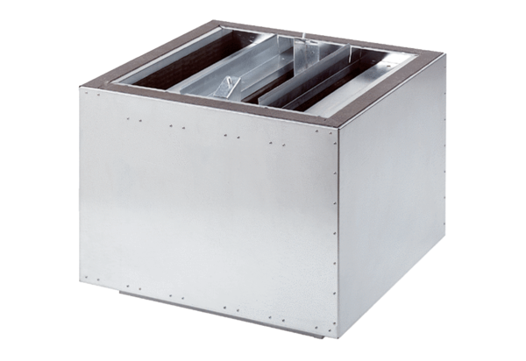Шумоглушитель, для установки на выбросе SDA 35Комплект поставки: 1 штукАссортимент: C
Номер артикула: 0092.0389Изготовитель: MAICO

